手链手项目详述

区块链技术在精准扶贫中的应用

文档状态 | 文档编号
[√] Draft  [ ] Released  [ ] Modifying | 编撰 | 腾小霁
[√] Draft  [ ] Released  [ ] Modifying | 编撰日期 | 2016.2.19
[√] Draft  [ ] Released  [ ] Modifying | 保密级别
[√] Draft  [ ] Released  [ ] Modifying | 文档版本 | V0.1.1

北京手链手网络信息技术有限公司
(版权所有,翻版必究)
修改记录

No | 版本号 | 修改内容简介 | 修改日期 | 修改人
1 | V0.1 | 初稿 | 20160215 | 腾小霁
2 | V0.1.1 | 确定项目承接公司，论文格式引用，行文修改 | 20160219 | 腾小霁

目 录
区块链技术在精准扶贫中的应用 1
1 背景 1
2 整体技术方案 2
3 精准扶贫 4
3.1 扶贫对象精准 5
3.1.1 现存问题 5
3.1.2 技术解决方案 6
3.1.3 风险和挑战 8
3.2 项目安排精准 9
3.2.1 现存问题 9
3.2.2 技术解决方案 10
3.2.3 风险与挑战 12
3.3 资金使用精准 12
3.3.1 现存问题 13
3.3.2 技术解决方案 13
3.3.3 风险和挑战 19
3.4 措施到户精准 20
3.4.1 现存问题 20
3.4.2 技术解决方案 21
3.4.3 风险与挑战 22
3.5 因村派人精准 23
3.5.1 现存问题 23
3.5.2 技术解决方案 24
3.5.3 风险和挑战 25
3.6 脱贫成效精准 25
3.6.1 现存问题 25
3.6.2 技术解决方案 26
3.6.3 风险和挑战 27
4 总结 28
5 设计评审意见 28
6 附件及参考资料 29

背景
我国是一个幅员辽阔，人口众多的发展中国家。贫困问题作为当今世界最尖锐的社会问题之一，也广泛存在于我国社会中。中国的贫困问题，有着自身鲜明的特点：
在形成原因方面， 中外研究贫困问题的学者大多赞成发展中国家的贫困问题通常是历史沉淀下来的，中国也如此，建国前的一穷二白，改革开放数十年来，包括人口众多、生产效率长期低下和禁锢人们思想观念的户籍制度等等，造成了大多数农村居民长期处于赤贫状态而不能自拔，城镇居民亦因长期以来只领取低工资而处于低水平生活状态。而且，我国疆域广阔，很多地区的自然环境较差甚至是恶劣，而完全依赖市场自身调节造成的区域经济发展不平衡，更是加剧了贫者更贫，且无力托贫的现象；
在贫困问题解决的现状方面，自从改革开放特别是九十年代以来，中国经济进入了高速发展时期，经济和财力上有保障的同时，政府的扶贫政策也能够与时俱进，已经形成了开发式和救济式扶贫并行，包括社会扶贫&政府扶贫&国际援助等多渠道，综合财政&信贷&机关定点&东西协作等多种形式的手段丰富的扶贫框架体系，在贫困人口和地区的减少等方面也取得了巨大的成就。根据国家扶贫办2015年10月12日发布的数据，按照2011年确定的我国相对贫困的标准（农村人均纯收入2300元，接近世界银行1.25美元/天的标准），我国目前尚有7017万贫困人口，而1978年改革开放之前，按照绝对贫困的标准，中国贫困人口数量是2.5亿[1]。这也就意味着，目前我国采用一段时间内积极的扶贫政策，已经减少了相当多数量的贫困人口。同时，近年来贫困人口减少速度逐渐放缓，对贫困问题认识的深化以及公共财政资金绩效管理的不断强化，政府和专家学者们也意识到，由于相对传统和粗放的扶贫执行手段，在扶贫资金分配、使用和管理中，普遍存在着各种各样的问题。长期来，由于贫困居民数据来自抽样调查后的逐级往下分解，扶贫中的低质、低效问题普遍存在，如：贫困居民底数不清，扶贫对象常由基层干部“推估”（推测估算），扶贫资金“天女散花”，以致“年年扶贫年年贫”；重点县舍不得“脱贫摘帽”，数字弄虚作假，挤占浪费国家扶贫资源；人情扶贫、关系扶贫，造成应扶未扶、扶富不扶穷等社会不公，甚至滋生腐败。而要解决这些问题，在当前的技术条件下，是相当具有挑战性的；
而在贫困文件解决的未来规划方面，随着2020年全面建设成社会主义小康社会的目标完成的时间的临近，我国政府决心要在这个时间节点前解决7017万人口的贫困问题，时间紧，任务重。习主席在2015年11月的中央扶贫开发工作会议上也强调了这一点：“我们要立下愚公移山志，咬定目标、苦干实干，坚决打赢脱贫攻坚战，确保到2020年所有贫困地区和贫困人口一道迈入全面小康社会。”在具体的政策层面，2015年12月15日，国务院新闻办公室举行了“十三五”脱贫攻坚工作有关情况新闻发布会，会上扶贫办主任刘永富明确表示，精准扶贫、精准脱贫是脱贫攻坚的基本方略。而要在扶贫工作中做到“精准”，需要借助必要的技术手段。
区块链，是脱胎于2008年出现的比特币技术的一种去中心化的、无需信任积累的信用建立范式。由于其去中心化属性，使人们看到了其提高社会整体运行效率，改变社会结构的潜质，所以自从其问世以来，众多产业和投资机构看好其在各方面的应用，目前其在金融，互联网等行业正在由设想发展出实际的应用和新的模式。而其能够准确，分布式地追踪，记录款项的产生和流动，且不可轻易篡改的特性，能够从技术层面解决目前政府扶贫工作中的一些问题，同时结合其他一些互联网技术，能够更好地提供将扶贫工作进行量化，并提供支撑起精准化工作的平台和框架。
本文就旨在讲述，在精准扶贫创新项目“手链手”中，如何应用区块链相关的技术和设计思想，以实现扶贫各个环节的精准化。

整体技术方案
本节先给出概要的整体技术方案，旨在成体系地较为详细地描述手链手项目涉及的区块链及其他一些技术，第3节再详细分析这些技术如何在本系统中支撑“六个精准”的实现的。
手链手项目的系统架构设计如下：
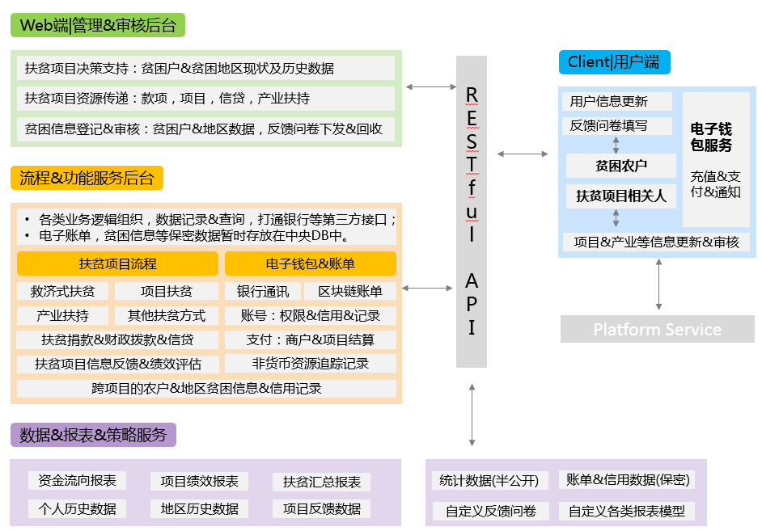
图2.1 手链手项目服务架构
其中，区块链技术，主要用于记录和追踪各类扶贫资源从供给方（中央政府&国内外慈善机构&个人）到接受方（贫困农户&地方政府，地方政府主要接受的是以项目，产业扶持资金等方式提供的资源），再到接受方消耗掉这些资源的全过程，且一旦记录，很难更改。基于区块链账单的这种特性，一方面很容易追踪某个项目，某个地区，某个时间内等多种维度下，各类组织提供的扶贫资源的具体去向，并结合互联网化的调查反馈问卷等手段取得扶贫项目的效果数据，来支持精准扶贫的投入决策；另一方面，也能够以个人或接受方个体的历史账单数据为基础，构建扶贫信用体系，作为后续扶贫投入，尤其是信贷方式投入的项目的风险控制手段。由于区块链本身是一种较新的技术，且其创新点主要集中在思维方式层面，为了便于读者理解，同时也为了避免读者在读本文时候，全篇都是对区块链零碎的解释和描述，模糊了本身手链手系统针对目前扶贫工作的目标提出的解决方案，本文将结合实际应用，集中来介绍区块链技术（详见3.3.2.1小节），避免全文到处穿插对技术的关注，而将着眼点放在技术对业务问题的解决上。
同时，近年来移动互联，智能终端等技术的不断发展，提供了丰富的，较为廉价的各种设备和技术手段，也使得扶贫的决策，传递，接受，监控各个环节都能够在线上进行，或者说至少能够方便地进行记录到线上，以使得整个过程成为一个线上的闭环。在闭环系统中，不仅流程严密，能够保证每个环节的安全和可控，而且能够进行详尽的数据分析以支撑每个环节的决策。
在此基础之上，电子钱包，及整体的账户体系，包括流程管理和服务，作为整体系统的功能性环节，会经历一个从具体流程，到抽象，再到统一的过程。考虑到现实原因，相同的项目，对于不同地区，可能还会有不同的执行流程，所以这部分在技术实现层面，会使用模板+加载框架的方式，以确保其扩展性和灵活性。
而基础的数据&报表&策略服务，实际上重点和挑战在于数据的收集，包括数据审核，脏数据清洗等，各个环节有些可以用技术覆盖，但更多的环节尤其在早期，是需要人工操作的。对于信任的，有权限的用户，会逐渐提供各种类型的报表和查询接口，以支持不同的扶贫绩效评估模型。
终上所述，手链手项目的系统设计，是一个以区块链技术为主要数据串联手段，综合使用多种技术以满足扶贫项目的需求，且能够适应业务和需求的不断发展变化。

精准扶贫
在“十三五”脱贫攻坚工作有关情况新闻发布会上，刘永富主任同时也细化了精准扶贫和精准脱贫的基本要求与主要途径，包括了六个精准和五个一批：
- 六个精准是：扶贫对象精准、项目安排精准、资金使用精准、措施到户精准、因村派人精准、脱贫成效精准。
- 五个一批是：发展生产脱贫一批、易地扶贫搬迁脱贫一批、生态补偿脱贫一批、发展教育脱贫一批、社会保障兜底一批。
其中“五个一批”算是对扶贫工作本身的指导，技术应用主要需要支持“六个精准”。而这六个方面，并非一件事情的孤立切面，而是统一过程的不同重点环节，彼此依赖和相互联系，其成效必须是相互验证的。

扶贫对象精准
所谓扶贫对象精准，即是要识别找准真正贫困，需要帮助的农户和地区，减少“大水漫灌”现象。这就对系统提出了两方面的要求，一是需要建立起贫困户和贫困村的档案，确保数据准确；二是需要建立起动态的贫困水平评估机制，一方面是衡量扶贫投入的产出，另外一方面则是需要让贫困户和地区的信息真正反应了当前其贫困水平，并建立起贫困进出机制（脱贫，致贫），以支持资源配置的决策，并且可以作为推动其他相关政策制定和资源投入的数据支撑（例如2013年底生病致贫的农户占到了贫困家庭数量的39.56%[3]，所以中央政府在出台积极的扶贫政策的同时，也需要积极推进农村医疗基础建设）。

现存问题
目前扶贫工作中，贫困户和地区的信息上报的水分较多，存在着大量虚报假冒现象：为了能够获得扶贫资源，已经脱贫或有所改善的农户和地区隐瞒或者谎报贫困数据；基层干部在申报过程中，为了最大限度获取资源，虚报贫困数字；权力层层下放，环节众多，申报过程中，申报人会在一定程度上照顾亲友和各个环节产生的关系户，即这个过程中产生了精英捕获现象，即较富有的农户和村户获得了更多的扶贫资源的资源分配不均衡现象；一部分真正的贫困户和低保户由于获取信息渠道的问题，不知道也没有办法和渠道真正地进行求助，长期以来往往被迫习惯了现状，放弃了本应有的合法权利……
这样的种种问题，造成了扶贫资金或资源无法找到最需要它，以及能够取得最明显效果的扶贫对象，也带来了一些，诸如真正贫困人口无法真正参与扶贫，即使能够参与主动性和积极性也较低，从而影响扶贫反馈信息收集等等伴随而来的问题。可以说，精准识别扶贫对象，是开展精准扶贫整个工作的大前提，也是难点和重点。
究其原因，根本在于，扶贫信息的收集，更新，维护等管理工作，都集中在了地方政府手中，即过度中心化。虽然地方政府，层层传递到具体的村一级行政单位和部门的过程中，各个政府部门之间，也存在一些权责分配的问题，会造成信息本身的信用度下降（这个过程实际就是节点增多，信息熵增大的一个过程），但加强信息透明度，并让更多人参与信息确认审核过程，同时降低中心化程度，实际上才能够真正保证数据的精确性，以实现精准地识别扶贫的对象，同时让贫困的农户能够有参与的积极性。

技术解决方案
区块链技术本身就贯穿着去中心化的思想，但由于扶贫项目本身的现实情况，以及我国政府本身需要对扶贫投入和效果负最大的责任，根据权责对应的原则，完全的去中心化系统设计，可能并不是非常适合扶贫本身。作为对技术的一个创新应用，手链手系统会在区块链底层技术的指导思想基础上，保留中央政府，地方政府，地方各权力机构，细到村一级的行政和执行单位作为整个系统网络中的中心节点，但会用账号体系来区分其各自的分工，权力，并通过建立机构节点信用记录体系，来作为扶贫体系中奖惩行为的重要依据。
同时，对于扶贫过程中存在的中心化问题，带来的信息熵增益的现象，还是需要进行尝试去解决的，只是需要在过程中，综合收益，考虑成本和实施条件等现实条件。首先，分阶段，提供尝试性方案，一方面引入区块链系统中的“挖坑”环节的概念，让贫困农户参与信息审核和确认环节，包括扶贫项目的进展和质量确认，并提供相应奖励，以看是否能够进一步提升信息的可信度和信用度。但这部分的方案，考虑到贫困户本身的受教育水平，以及资源和信息传递方式（例如，扶贫工程如果是修条公路，那么有照相功能的端设备可能是信息确认的重要前提条件），可能会从另一方面造成精英捕获现象，需要谨慎，可以考虑异地审核等方式；另一方面，支持政府决策的更多研究性方式和模式，比如尝试性地对信息提供和审核方，进行资金和政绩评估上的奖和罚。
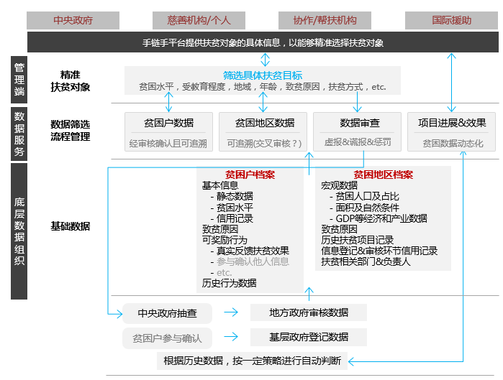
图3.1扶贫对象精准
总体而言，由于贫困户和地区的档案数据是可追溯的，且由于区块链技术会被应用到资源分配&传递&消耗整个过程（此部分重点在3.2-3.4，即项目安排精准&资金使用精准&措施到户精准三个部分详细描述，其中3.3节会具体讲解区块链相关技术的使用），其资源的流向也是可跟踪追溯的，所以在“扶贫对象精准”环节，手链手系统的思路是，在最初始的登记注册环节是相对宽松的，即使是审核环节，也仅需要提供可以提供的审核数据即可。但会在后续各个环节，不断检验这部分数据的真实性和权威性，并设置较重的惩罚机制，及不可更改和追回的信用记录的方式，来增强对地方政府和基层政府的约束力。后续项目里资源的分配很大程度上会将信用作为重要参照依据，且
以信贷方式提供的扶贫资金，完全按照这部分信用数据来做风险控制。即，以一种“后验证”+重惩罚的机制，来为精准扶贫的入口环节，做保障。

风险和挑战
本部分给出的技术方案，本身的实现并没有太多风险和挑战，但相对而言整个产品的机制设计和本身收集数据的标准化反而面临着较大的风险和挑战。
在后验证部分的惩罚机制，和保证数据公正性准确性的确认环节中，需要考虑各种各样的现实问题，例如是否需要让贫困户类似“矿工”一样参与到信息确认环节，如果让其参与的话如何避免再次的精英捕获现象的出现，信息确认环节是否需要设备（拍照）支持，等等。在扶贫项目进展&质量&效果的反馈环节，由于这部分的观测有专业门槛，这个问题尤其严重，毕竟这个环节即使让普通群众参与进来，也没有太大权威性，如何避免数据上的一言堂？对系统实现和技术支持来讲，能够迅速反馈需求，保证良好扩展性，更为重要。
另外，在基础数据的组织方面，系统会面临着数据标准化问题的挑战（数据结构化相对容易做到）。而数据标准化问题的存在，会影响手链手平台的用户，在精准选择扶贫对象环节，有多少信息可以让程序自动筛选，有多少必须有人为的思考和分析来决定。例如对于贫困户的致贫原因，现实当中呈现多样化的趋势，同时随着扶贫工作的进行，也存在越来越多的致贫原因交叉化的现象（单一的原因致贫的贫困户，相对的扶贫手段较为简单和标准化），在系统实现时候，未必能够穷尽所有的致贫原因；对于贫困地区的致贫原因，自然条件等等的登记，比较类似贫困户的情况；另外，由于各地的数据登记人员的受教育程度和素质参差不齐，也很难将数据标准化地收集上来，例如对于某地的贫困原因，有可能登记人员会忽略历史发展原因，人口迁移原因，等等；另外还有数据一致性的问题，某地的贫困人口，人均GDP，可能会在多个报道&政府文件中出现，是否需要一一查对核验，如何查对，也存在流程上的挑战。针对这个问题，目前在系统设计方面，考虑原始数据和标准化筛选后的数据均保留，用数据冗余来换取对后续业务和流程变化支持的最大可能性。
总之，在“扶贫对象精准”环节，需要考虑的策略变化和现实情况较为复杂，需要配合其他环节的方案，综合执行。

项目安排精准
项目安排精准，本身包括两方面的含义：一是政府在制定某地区，或者某一批扶贫对象的扶贫预算和总体规划的时候（例如某贫困地区的扶贫年度计划，东西定点帮扶计划等等），能够根据其致贫原因，系统而精准地设计出一系列针对当前问题的，有效的项目，以达到“点穴治病”的效果；另外一方面，对于单次，或者说目标较为单一的扶贫项目（例如，国际援助组织针对某些疾病致贫的援助项目），需要能够精准地将项目和项目带来的资源，安排到最需要，效果最为明显的各个地区，并且能够按照3.1节的要求，能够“精准到户”。由于“项目安排”本身属于决策环节，和扶贫对象信息提供和筛选这样的数据流通传递环节不同，这个环节本身就需要以人工参与和决策为主，系统和数据只起决策支持，记录作用。同时在平台服务方面，本环节需要启动相关流程，并提供将其服务化以便复用和借鉴的功能。

现存问题
当前的扶贫过程中，整体的规划和项目安排，多是“自上而下”。这种模式和体制，本质上是由社会和政治体制决定的，因为扶贫行为本身就属于政府宏观控制，将国民经济和资源进行公平性二次分配的环节，是社会主义优越性的体现之一。随着我国经济的发展，众多人口脱贫致富，目前依然挣扎在贫困线的农户和区域大部分是因为历史原因和自然条件原因，造成人口受教育程度低，地区基础交通，医疗，农业，经济发展等设施建设差，同时在扶贫工作中决策者也越来越多的发现“授人以鱼不如授人以渔”，我国扶贫项目的方式，慢慢地由以救济式扶贫为主，发展到现在的以开发式扶贫为主。而目前我国的开发式扶贫框架体系中，包括了各类机构和个人发起的，以财政和资金扶贫，信贷扶贫等方式下发资源的，以基础设施建设、发展种养业、人力资本投资（教育培训等）、公共服务设施建设、科技推广和劳务输出、扶贫移民等为手段的众多扶贫项目，以促进贫困地区和贫困人口的发展。
但在这样的模式下，由于决策权力属于中央政府，而中央政府决策的数据依据完全依赖于地区政府的材料，地区政府的材料组织，一方面会出于自身发展整体区域经济的考虑，更多地反映了其实现整体经济发展的迫切需求，贫困人口的脱贫需求优先级会被放在其次。而目前的精准扶贫却是以减少贫困人口数量为目的的，是实现小康社会最后的攻坚战，当前我国的贫困人口分布逐渐由连片分布转为分散聚集，呈现致贫原因多样化的特点，使得地区脱贫和具体的贫困户脱贫两者最终目的一样但出发点和方式不大一样。例如，在某地实际存在着多种原因，综合导致贫困的较多人口，其中最重要的原因是因病致贫，脱贫工作首先是使用扶贫资金进行基础医疗设施的建设，但基础医疗无法产生较好经济效益，地方政府可能会引导扶贫资源往交通，农业等其他基础设施建设上。这种情况虽说是假定或猜想，但问题关键在于，扶贫政策的决策者较难无法感知，更谈不上对这种情况的控制了。
另一方面，其信息收集也是层层传递的，通常情况下，最基层应该是村一级行政单位，然后到镇，县等等，也是一个信息熵增益的过程，会导致支持决策的数据和信息有所缺失，引起目的、决策和执行的偏移。同样可以看上述的例子，即使扶贫资源在某个时期内，能够被引导投入到基础医疗设施的建设中，但由于医疗，农业等扶贫项目的周期长，见效慢，就可能出现基层的执行单位，会在上报资料中，急迫地“报喜不报忧”，造成资源无法长期持续地被合理分配。同样，决策者也无法感知此类情况。
同时，目前扶贫工作中，鉴于人力原因，一般都会有扶贫工作组，从上往下进行一层层地抽查，无法细致到微的关注每个细节，所以对于项目安排是否精准的评估，也必须依赖一定的技术手段，用技术替代成本较高的人为参与。

技术解决方案
在3.1节中，给出了详细的基础数据收集的技术解决方案，这不但为精准确定扶贫对象提供了决策的数据支持，统一也为精准进行项目安排，搭好了决策框架。在此基础上，项目本身的执行情况，以及其对贫困状况的影响，和项目执行过程中的反馈情况，也能够借助手链手平台，低成本扩散化地向上传递。
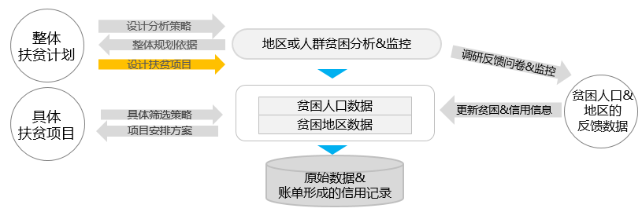
图3.2项目安排精准
在图3.2中，由于整体的扶贫计划往往是针对某个地区某个时间段里的整体规划，一般形式都类似某某地区2016年整体扶贫计划，大多数由多个项目组成；而具体扶贫项目主要是指单一跨地区的扶贫项目，可能由中央政府，国际援助机构，东西帮扶计划或机关定点扶贫等等机构或个人发起，如联合国等组织发起的专门进行教育类基础建设的扶贫项目（大多数以人力资源形式投入）。两者类似纵向和横向的区别，所以安排方式略有不同，在此处加以区别，以便在系统实现时能够分别对待。
可以看出，手链手平台实现“项目安排精准”的思路，首先是依赖贫困人口和贫困地区的数据档案，包含贫困本身信息，信用信息等，来做项目安排初次决策时候的数据依据，由于数据本身是平时采集和记录的，与具体的扶贫项目，或具体某个时间的扶贫计划无关，这在一定程度上，能够避免3.2.1节中提到的，地区政府提交数据时，整体区域发展和帮扶个体扶贫的出发点之间的矛盾，至少能够使基层有动力去保证一定的数据中立性；然后是借助平台的广播效益，通过基础技术设备，链接项目相关人群，将3.2.1节中提到的，信息层层传递造成熵增益的现象，用减少信息流通环节的方式，进行了一定程度的改善；最重要的是，借助项目参与者的反馈，能够为后续的决策，再提供依据，这样能够让整个扶贫流程形成一个有着丰富的正负反馈的自循环体系，加以一些必要的人为参与和决策，这个体系就能够自发地向问题解决的方向运行，比现有体系和方式有着更高的效率，并能够保持一定的中立性。

风险与挑战
按照本文的设计思路，扶贫工作中的项目设计及安排，非常依赖与3.1环节中建立的基础贫困数据，也依赖与后文（3.3-3.4）将提到的历史资金流向形成的信用记录。而对于项目设计及安排本身而言，其量化分析模型，反馈行为设计等，可以根据具体需求来实现。例如，对于直接的资金注入的救济式扶贫而言，反馈可以通过用客户端下发调查问卷（图片，语音等多媒体形式，以适应贫困人口本身受教育程度不高的现实情况）；而对于基础医疗，农业等设施建设的项目，一方面仍然可以坚持调查问卷，另一方面可以通过项目相关人和非相关人（有额外的奖励机制，类似3.1提到的“挖矿”机制）提供照片资料等方式，甚至可以进一步保留扶贫工作组抽查，专业组织测量等方式，进行反馈，只要各个线下环节进行完毕之后将数据标记上传到线上即可。
基于此，可以认为，本身在技术上，项目安排环节实际上并无太多风险和挑战，整个平台运行在项目安排环节的风险和挑战，主要集中在线下，尤其是数据反馈中的集体作弊现象。可以考虑在后续，同样引入“挖矿”机制来提高作弊门槛，但“挖矿”本身是一个非常耗费资源的过程，在现实中执行起来，会有一定问题和阻力，所以早期并不考虑。

资金使用精准
在扶贫工作中，最大的问题和风险，就是扶贫资金的去向。如果避免扶贫资金在使用过程中，出现被挪用等现象，确保其能够被精准地使用，是一个世界性的难题。而资金使用精准，在要求避免资金被挪用的基础上，对资金规划和去向的准确性，提出了更高的要求。3.1-3.2节已经明确了精准扶贫的要求之一就是“精准到户”，不但要求资金使用范围准确，而且必须提高资金使用效率，即每一分钱，都必须用在最需要它的地方。

现存问题
如前文所述，要达到资金使用精准的目标，必须解决目前扶贫中，资金的使用范围和使用效率两大问题。
在资金使用范围层面，目前较为普遍地存在扶贫资金被挤占和挪用的情况，例如，1999年云南大理白族自治州审计局对巍山县财政扶贫资金使用情况进行了审计，结果表明，1997年到1999年巍山县共到位扶贫资金2297.9万元，被挪用补充行政经费7000元，购置交通工具51200元，占总扶贫项目支出的比例为2.6%[6]。这种现象的发生是有其现实原因的，在贫困人口聚集分布的地区，地方或基层的政府或者一些行政机构，主要是县乡一级的政府，本身财政状况就不好，大多数财政收支缺口较大，不但根本无法安排扶贫资金和其他建设资金，而且有强烈的冲动挪用上级政府以各种名义拨付下来的资金，包括扶贫资金[6]。而且在这种现实条件下，很容易有县乡一级政府，在向上申报贫困数据时，进行谎报虚报，类似3.1-3.2节提到的。
而在资金使用效率层面，3.2节的项目安排环节中已经提到，地方政府出于自身整体经济发展的需求，更多会选择短期见效快，回报高的项目，容易在减少贫困人口的问题上避重就轻。例如前文提到的，在基础医疗，农业等周期长见效慢的基础设施的建设上，多数县乡政府并不重视。目前我国贫困人口中，致贫原因的比例为“因病致贫”39.56%，“缺资金”33.99%，“缺技术”20.48%，“缺劳动力”18.21%，“因学”9.13%，“缺土地”7.68%，“因灾”7.09%，“因残”6.77%，“自身发展受限”5.29%，“交通落后”3.66%，“缺水”1.59%，等等[3]。可以看到医疗基础设施，农业产业发展受限，其实是目前主要的致贫原因。

技术解决方案
近年来发展迅速且广受关注的区块链技术，仿佛是为扶贫资金使用中遇到现状和问题量身定制的技术解决方案。

区块链技术简介
首先简单介绍下区块链技术。区块链是一串使用密码学方法相关联产生的数据块，每一个数据块中包含了过去某段时间内，所有在本网络中进行的交易的信息，用于验证其信息的有效性（防伪）和生成下一个区块。它提供了一种去中心化的、无需信任积累的信用建立范式。区块链技术脱胎于2008年出现的比特币应用中，主要在这种虚拟货币的交易和流通过程中，引入“挖矿”机制，实现分布式信用账单的功能。
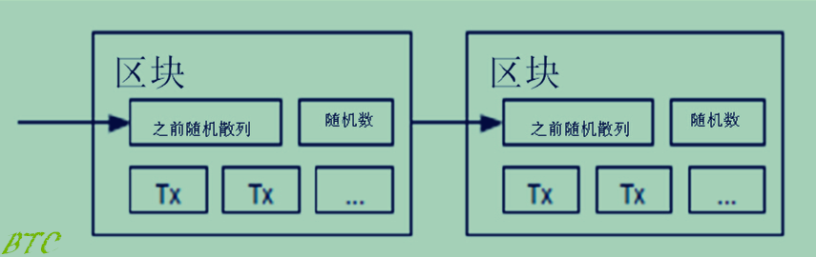
图3.3 区块链结构
如图3.3所示，区块链是由多个区块，按照时间序串接而成，每个区块中，包含某个单位时间内（对于比特币来说是10分钟），被确认的交易的信息。可以认为，区块链本身，是一个全网的交易账单，而这个账单，并非存储在互联网上的中央服务器上，而是建立副本，分布在多个节点上，如图3.4所示。区块链技术用数据区块（Block）取代了目前互联网对中心服务器的依赖，使得所有数据变更或者交易项目都记录在一个云系统之上。
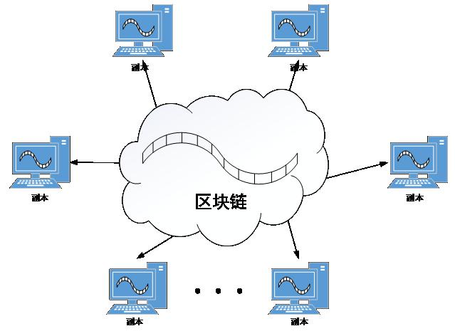
图3.4区块链的分布式存储
交易的确认操作是由非交易双方的第三方来完成的，一般我们称之为“矿工”，他们对交易的确认操作，即为“挖矿”，而确认的整个过程，是在匿名的情况下进行的，矿工可见的交易参与者本身的信息也是加密过的。分布在全世界的各个矿工各自独立地通过运算来完成对交易的确认，并通过一定的竞争机制（通常是完成时间度量）来完成官方的确认操作，以获得相应的奖励。这样，在区块链网络中，理论上实现了数据传输中对数据的自我证明。在这样的体系下，交易的流程如图3.5所示。
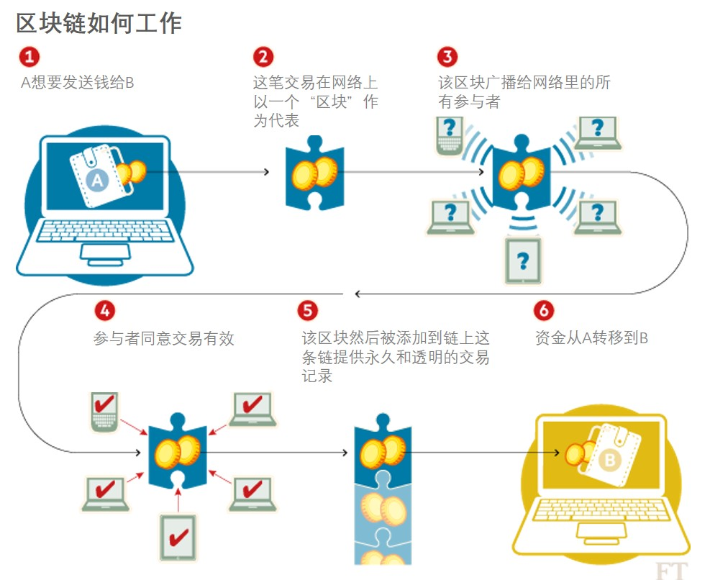
图3.5 区块链体系下的交易流程
只有被确认的有效的交易，才会被记录在区块中。基于保密原则，交易信息会经过加密，然后再被写入到区块当中，在需要获取信息时候再传递信息进行解密。区块本身的前后链接，也是通过散列地址的方式，串联在一起的。可以认为，区块链技术让整个网络中，各个节点，都能够在一定的条件下，知晓整个系统历史的交易信息，在此基础上一方面能够准确追踪每笔资金的去向，另一方面能够建立交易参与者本身的信用体系，且由于账单的历史记录存储于网络中的每个矿工节点，其极难被篡改。
整个区块链网络，以比特币网络为例，是由若干个平行节点组成，各节点可以自由选择自身的功能，见图3.6。
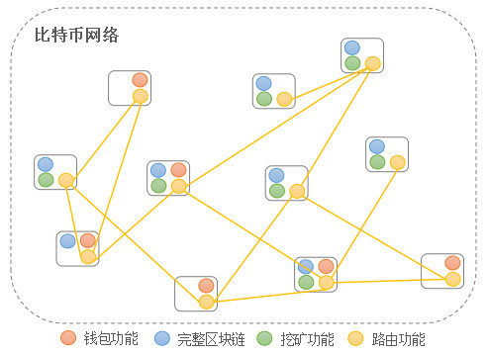
图3.6 比特币网络
可以看出，区块链技术，主要解决了如下两个问题：
一，去中心化以避免或减小信息熵增益问题。整个网络，每个节点都可以确认查询交易记录，对比传统的模式，整个网络能够避免中心节点或人为，或由于信息传递过程中的信息流失，造成的各种问题。而这正是本文从3.1小节开始，一直在强调的，目前扶贫工作中，造成各种问题的，信息传递环节由于各类现实问题而出现的信息不准确，信用化机制无法建立的解决办法；
二，整个系统的历史账单，由于需要集体来维护，所以它整体是高度透明，且去“信任化”的（当然，在扶贫项目中，这一步由于扶贫项目的多样性，很多项目都不能完全在线上进行监控，所以无法完全实现，但可以参考其的“集体”维护的思想）。同时，整个过程也是在匿名情况下进行的，保证交易参与者本身的隐私性。

区块链技术在本项目中的应用
结合精准扶贫中，对资金使用的范围和效率方面的要求，手链手系统在两个部分使用裁剪的区块链技术实现，一是扶贫资源（包括扶贫资金）的去向追踪和记录上，二是对扶贫数据登记审核的流程中。
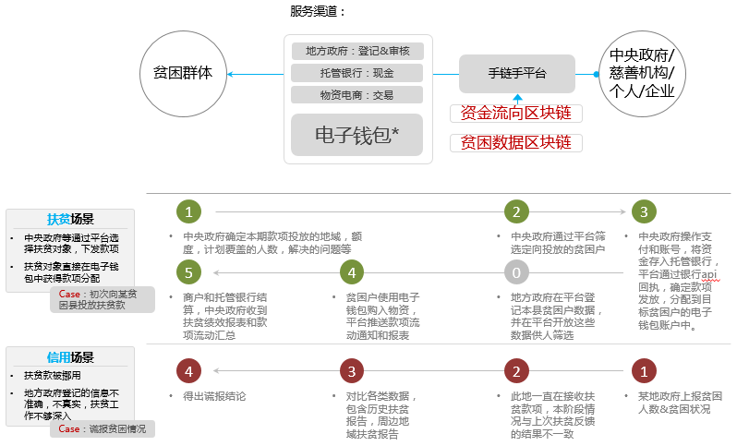
图3.7区块链技术应用于扶贫款项追踪和信用体系
对于来源不同的各类资金，手链手平台使用区块链技术，对每个传递和交易环节进行加密，串联，和固化。而对于扶贫对象，手链手项目通过客户端的电子钱包功能，为其进行充值，跟踪消费行为。和完整的区块链系统不同，手链手项目的账单数据不会分布在所有节点上，而是存储在中央数据库中，并根据权限，做一定程度的广播。对于地方提交的贫困数据，也做类似处理。参考区块链技术的设计，整个流程，都是匿名化的，以保证后续如果引入扶贫对象参与信息确认的环节，不会因为信息泄露造成一些社会问题。

整体技术解决方案
正如前一小节所述，区块链技术的引用，使得整个扶贫资金的流通环节都能够在线上完成，使得严格的实时的监控变为可能，从而能够实现对扶贫资金使用范围的控制，如图3.8的示例，手链手平台能够提供详尽的资金流向图谱。
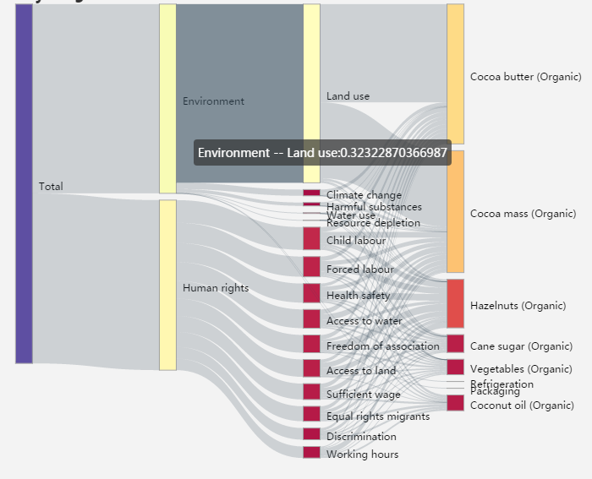
图3.8 资金使用精准---使用范围追踪图示例
同时，由于能够确定地知道资金的去向，以及能够采集到更可信的贫困数据，决策者在评估资金使用效率的环节中，就能够有所考虑，能够通过报表和分析发现当前某地区和某户的真正致贫原因，然后对资源进行更为平衡的分配，而避免了目前信息传递过程中的信息不对称，造成的决策偏离，导致的扶贫资金使用效率低下的问题，以做到“精准到户”。

风险和挑战
由于需要使用区块链技术，所以区块链本身的一些现存问题，包括技术上的和产品运营应用上的，都会给“资金使用精准”环节，带来一定的风险和挑战，主要集中在：
- 由于区块链的生成过程比较复杂，所以其并发量相对较低，且每次生成区块，包括查询，都需要等较长时间，这个问题可以通过与资金托管银行按天或者更长时间进行结算来避免，但同时需要在技术层面对所有计算和查询环节进行较为严格地保障；
- 如果引入“挖矿”机制，则存在对（计算）资源的大量浪费，在扶贫工作中，这是不可接受的；
- 新机制，总体上其实削弱了地方政府的权力，是否会造成其履行职责的积极性下降；
- 针对区块链技术带来的大量可信数据，风险控制是个需要长期投入的课题，也是技术上最重大的挑战。
同时，在业务环节，也存在着如何设计奖惩机制的挑战。中央扶贫工作组目前会对各类的扶贫工作进行抽查，发现诸如扶贫资金挪用等违规现象，会进行重罚，但在责任到人的环节，考虑地方的现实情况，就无法太好实施。这部分问题，后续在“因村派人精准”环节，也会有所涉及。在这里，仅简单提出，手链手平台会跟进相关地方政府和基层政府及相关人员的政绩评估和档案记录，以便能够在需要的时候，能够提供给各级组织部作为干部考核的重要指标。
综上所述，在资金使用这部分的考量中，由于资金本身是可量化的，加上区块链和线上其他技术使其变得可追溯，可反馈，所以本部分的思想也是，尽可能让一切行为线上化，以线上数据来推动资金使用的精准化。

措施到户精准
所谓措施到户精准，有两方面含义：一是对于贫困户来说，每一户有每一户的具体情况和致贫原因，所以对其的帮扶措施需要“因材施教”；二是对于，政府来说，对于管辖范围内的所有贫困户，对每一户，都需要有精准的帮扶措施和公共资源分配，以确保能够达到扶贫工作的目标。和之前3.1-3.3节讲述的内容不同，措施到户精准，主要针对的是扶贫工作执行层面而非决策层面，提出了更高的要求。

现存问题
目前扶贫工作中，由于贫困户和贫困地区本身的数据档案暂时还没有建立起来，尤其对于贫困户本身的致贫原因，劳动力状况等信息，采集难度大，更新困难。这就造成了，扶贫项目和计划，只能在一定维度上保持其准确性，而无法具体到每一个贫困户，到每一个人身上。
同时，在我国农村还大量存在着“返贫”现象，即很多在贫困线上挣扎的地区和农户，在某段时间内脱贫之后，又因为种种原因返贫。这是因为现实中，本身贫困人口的自我发展能力就很弱，造成返贫率较高，特别是因灾因病返贫的情况比较普遍。而要改变这种情况，扶贫工作执行者和政策制定者必须要考虑，结合每一个贫困户的具体情况，采取一些长期发展的措施，使贫困人口具备防御自然灾害和防止返贫的能力，以及分享经济社会发展成果的能力[1]。
前文已经提到，其实精准扶贫工作当中的六个要求，是彼此依赖相互联系的。所以无法精准的措施到户，从执行层面上出现一些问题，执行工作本身不会受到太大影响，但实际上会影响到其他各个环节，简单说就是会造成决策的执行不力，资源的使用效率低下，无法很好地达到工作目标，结果及其评估环节也无法真正对整个工作流程产生影响。

技术解决方案
针对上述问题，同样，手链手系统，依赖基础数据的组织，可以为扶贫项目的措施到户，提供精准化的框架和服务。如图3.9所示，平台提供具体的可追溯的贫困户信息给执行者，并根据不同情况，给予执行者采取相应措施的建议。注，由于目前我国贫困人口的致贫原因太多，图3.9仅选取了前文所述的因病、资金缺乏、技术缺乏、劳动力缺乏、因学、缺土地等所占比例较高的致贫原因，进行示意。
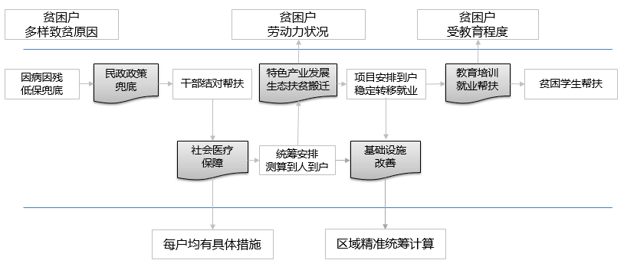
图3.9措施到户精准
而从执行层面上测算好了精确的数据，再进行反推，可以以真实数据为依据，从正面影响决策和传递环节。例如，对于某项疾病造成的贫困，如果正好有机构或者个人，需要投入或捐赠针对此项疾病的扶贫项目，那么就可以很快速和方便地从手链手平台上得到投放范围，投放预算评估等等数据，并能够在此系统中完成整个流程的操作。尤其对于个人捐助者来说，以解决“因学致贫”的问题为例，某贫困户如果综合的致贫原因，包括父亲因病丧失劳动力，而子女因失学又继续贫困下去，那么可以被挑选为某次教育扶贫项目的重点，再结合当地其他贫困户得到的教育扶贫项目预算为参考，不但能够精准得测算出本次扶贫项目的投入，而且可以预期的是，优先实施本项目能够从根源上改变一家人贫困的状况，再辅以短期的民政政策兜底措施，不但能够治标又治本，对投入者来说，也是个非常良性的激励。

风险与挑战
总体来说，由于“措施到户”更多的是对政策和计划的执行环节的要求，相对而言其确定性更高，例如，不同致贫原因，本质上来说，处理措施就是孤定的一个原因对应两到三个措施来进行解决，再综合具体的地域现实情况，几乎没有太多选择空间。唯一需要执行者考虑的，是在多种原因致贫的人和户时，有多种措施可行，孰轻孰重，怎样在资源分配的效率和公平中做决断，需要相关人员具有较丰富的基层工作经验，和持续地工作积极性。例如，贵州省威宁县迤那镇在实践中总结出了“四看法”：一看房、二看粮、三看劳动力强不强、四看家中有没有读书郎，即排定了当地政府对于扶贫工作中，对于农户的住房，土地和生产，务工和医疗，发展潜力和教育四方面的问题解决的优先级顺序。
另外，对于系统的设计和实现来说，本部分的措施到户之后，需要针对每户的具体情况，设计反馈机制和反馈形式，也需要考虑多重因子，例如贫困户的致贫原因，受教育程度，具体措施的反馈数据中是否有重复的部分和不合理的部分。这部分，也需要基层执行人员，决策人员，以及系统的设计人员，一起持续地关注，共同协调改进措施执行的具体细节。
而在具体的系统运营环节上，村一级的干部主要就是执行人员，这一层次的干部，存在着素质不一，工作积极性不齐等一些现象。手链手系统本身无法解决这个问题，需要仰仗一部分行政命令，以及各级政府完善“干部帮扶机制”的工作。另外，后文马上会提到的“因村派人精准”要求，也是对本部分执行效果的一个保证。

因村派人精准
同3.4小节描述的要求一样，“因村派人精准”也对扶贫工作中执行层面的要求和规定，或者说，就是前文提到的行政命令，从各级机关优秀年轻干部、后备干部和国有企事业单位优秀人员中选派优秀干部到贫困村担任第一书记，保证扶贫政策和项目执行的力度和精准性。第一书记任职考核结果作为评选先进、提拔使用的重要依据。

现存问题
我国本身幅员辽阔，在此基础之上，各级行政单位，政府，机关数量也较多。由于贫困人口较多的地区，本身县乡政府机关的财政状况就不好，这一方面会造成外来干部较少，干部团队人员本地化严重，本地裙带关系严重，而基于贫困环境下，干部团队的平均素质不会太高；另一方面，由于贫困，地区政府向上的提拨，流动等机会也较少，长期下来，干部团队工作积极性往往也不会太高。而扶贫工作，一个最重要的环节就是执行，没有强硬有力的执行者，再合理，再精准的扶贫政策和项目，也无法达到预期的效果。
而在目前我国的行政体系下，为了规避干部团队严重本地化的问题，在县和市一级的政府有着党政领导干部任职的回避制度。在扶贫工作的攻坚阶段，很多贫困县乡村的政府也借鉴了这一制度，选拔优秀干部直接到扶贫工作的第一线---贫困村担任第一书记。由于这一的干部委任是从上至下的，所以可以在其考核和选拨过程中给予一定的奖励，这就能够保证其工作的积极性，且让其作为新鲜血液，带动当地的干部团队。
在此基础上，如何记录，评估这批干部的工作能力，成绩，就变成了一个比较重要的问题。

技术解决方案
手链手项目，基于底层数据组织，可以非常容易地组织出，某个扶贫干部，在任职之前的一些工作成绩，并能够通过横向对比，为其工作能力的评估提供数据参考。
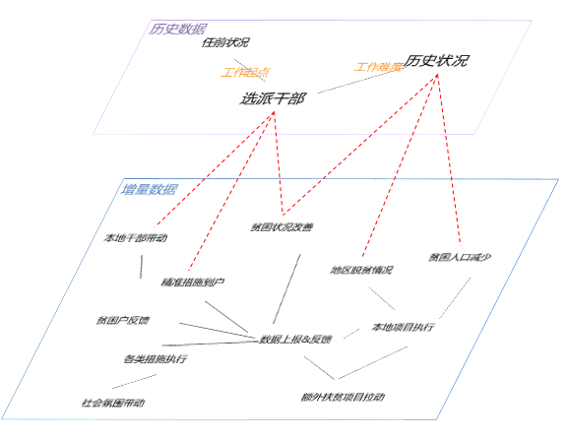
图3.10 因村派人精准---多维度选拔&考核标准
另外，手链手平台还提供服务，让这批干部留动起来，因为本身从现在开始到2020年，就是我国扶贫工作的攻坚战阶段。对于一些能够啃硬骨头，能够在起点低，历史包袱沉重的贫困村干出成绩的干部，一方面让他们再接再厉，轮岗到其他人无法完成任务的地方，继续完成任务；而对于完成了多次这样任务的干部，可以考虑破格提拔，或者给予其他奖励。在实现层面，手链手系统中，将这些干部的账号，放入量化评估的标准体系中，随时等待被筛选和调配。

风险和挑战
在这个环节，手链手系统面临和其他个人量化绩效评估系统一样的风险和挑战，即实际当中并不是所有工作内容，都是可以用数据来量化的。参考比较大众的解决方式就是，在考核中，分配一部分权重作为delta属性，例如图3.10中提到的，贫困户的口碑反馈，选派干部对本地干部和当地社会氛围的带动，其中后者可以作为中央扶贫工作组正常的下基层抽查的工作重点之一。
另外，在项目推进过程中，手链手系统提供的评估模型，也需要持续演进，以适应不同的评优和提拔过程中，对干部不同维度能力的需求和评估。

脱贫成效精准
脱贫成效精准，其实也包含着宏观和微观两个层面的含义：宏观上，要通过建立贫困户脱贫和贫困村、贫困县退出工作机制，严格退出程序和标准，对扶贫对象进行动态管理，做到贫困户有进有出；而在微观上，具体到扶贫工作对脱贫结果的贡献，需要能够按地区跟踪到项目，措施，甚至具体执行者。

现存问题
在当前的扶贫工作模式中，一个地区，细化到具体某个贫困户，在采取某些措施，投入某些项目之后，有否改善，有怎样的改善，是否脱贫，完全是依赖基层干部的走访和提交材料来完成登记和判断的。这就造成了，在脱贫结果导向压力不大时，各个地区和农户出于对政策利好的追逐和依赖，不愿意摆脱贫困的帽子，有的甚至已经过上了小康生活，却依然享受着扶贫资源的供给，这也是造成我国扶贫投资边际效益出现明显下降趋势的重要原因之一；而在脱贫结果导向压力变大时，基层干部出于行政压力，往往在一些具体的人和户是否脱贫的评估和申报中，存在着谎报瞒报情况，让真正的贫困户“被脱贫”。即扶贫工作成果数据采集过程的不可控，造成了扶贫资源无法合理有效地被分配和再分配，在我国扶贫工作的攻坚阶段，这个问题会直接影响扶贫工作最后的成败。
同时，正如前文提到，我国贫困地区还大量存在着“返贫”现象。统计数据也表明，2003年新增反馈人口占当年贫困人口的53.3%[5]。在这种现实情况下，和中央政府发起扶贫攻坚战的政策导向下，可以预见地在当前扶贫工作模式下，会出现脱贫户无法返贫，贫困户只会有退无进，偏离了扶贫工作本身的意义。
另外，扶贫项目的设计与执行，资金使用等方面，也受制于当前的效果数据采集手段落后，无法进行有效的反馈&决策支持和绩效评估，也无法建立起贫困户&干部的信用体系，来保障整个体系的良好自循环过程。
而在目前扶贫工作的指导思想迅速地要向精准化转变的情况下，建立可信可控且动态变化的结果反馈机制，是推进扶贫工作攻坚战的重要一环。

技术解决方案
在3.3.2节中介绍区块链技术及其在手链手项目中的应用过程中已经提到，区块链技术在本系统中，会记录每个扶贫项目，每笔资金的具体流向，也会记录扶贫过程参与者，包括贫困户，基层干部和中央政府决策者的每一次行为。对贫困户，拨下去的每一分钱的去向，都可以追踪到；对基层干部，提交的每一份数据，反馈的每一个结果，都可以被查询到，且一旦提交无法更改。在这种前提下，就能够实现，对贫困地区，贫困户当前情况的动态管理，并能够通过横向对比（历史同期的自己，同时期的类似或周边地区和农户），判断其数据的真实性，或标记其自有的特性以便精准反馈给其他环节。如图3.11所示，这部分功能，手链手系统在支持和设计上，重点在于考虑打通数据通路。
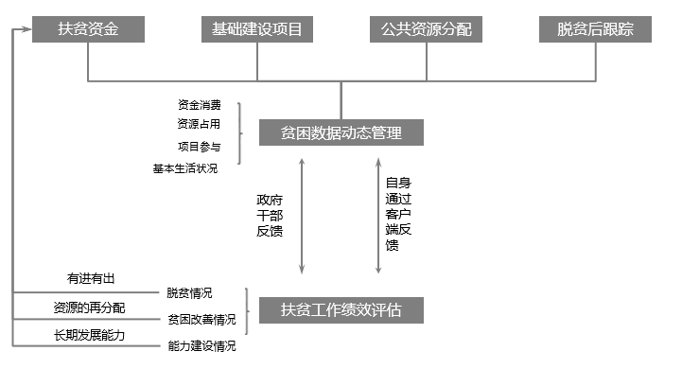
图3.11 脱贫效果精准---数据反馈通路
在满足宏观工作要求的同时，在微观上，手链手平台还会提供丰富多样的数据图表，以扶贫工作和脱贫效果数据为基础，来支持其他环节的决策。
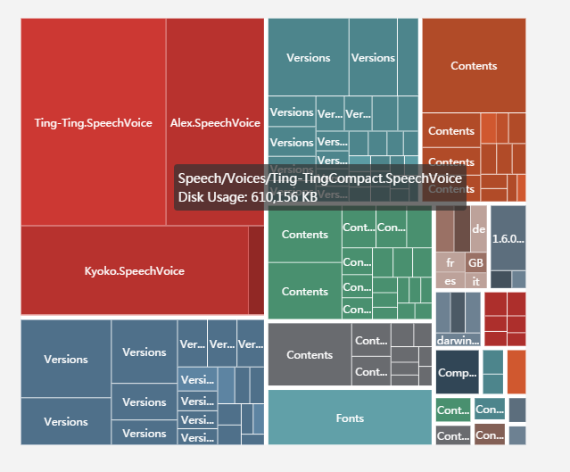
图3.12 示例---硬盘资源分布图，可用作扶贫项目资源分配报表

风险和挑战
本环节是手链手系统在技术实现层面风险和挑战最多的一部分，而在运营和系统使用层面，一旦前面的环节设计好了奖惩机制，本环节就不存在太多风险。
首先，效果反馈需要支持多个环节，多种形式的调研方式。考虑贫困人口本身的受教育水平，文字的调研问卷本身执行就有困难，即使普通话形式下发的音频调研问卷，也未必能被广大贫困人口所接受和理解。这就需要系统设计时，采用模板+物料库的方式，支持丰富的调研反馈手段；
其次，结果报表的呈现，由于需求多样，模型多样，有时候数据较多，会遇到较多的技术问题，只能持续地解决和支持不断变化的数据量和业务需求；
然后，这个环节因为要输出各种结果，评估，需要频繁地，逻辑复杂地去查询区块链。本身之前3.3.3节也提到了，区块链的查询和计算环节是一个相对比较耗时耗资源的过程。这部分目前解决方法未知，算是本系统最大的一个挑战；
最后，对于贫困数据的动态管理，还涉及事务，通知等相关模块的处理和开发，在数据量较庞大之后，这部分功能对于时效性的要求，也是技术挑战之一。

总结
本文从扶贫工作中的具体问题出发，讲述了手链手项目如何从系统设计的技术层面，应用区块链及其他辅助的互联网技术，来支持和推进扶贫工作精准化的过程。但新旧工作方式和规则的交替，并不能在一朝一夕内完成，也会遇到很多阻力。手链手项目团队会面对这些问题，拥抱变化，去努力完成这个极具难度和挑战性的任务。

设计评审意见
O | 问题描述 | 提出人 | 处理方式/说明 | 状态
1
2
3

附件及参考资料
[1] 吴国起.财政扶贫资金绩效管理改革研究[D].北京：财政部财政科学研究所，2011.
[2] 王俊文. 当代中国农村平困与反平困问题研究[D].湖北武汉：华中师范大学，2007
[3] 孙璐. 扶贫项目绩效评估视角－精准扶贫[D].北京：中国农业大学，2015
[4] 张平. 农村小额信贷风险管理研究[D].陕西杨凌：西北农林科技大学，2012
[5] 邢成举. 乡村扶贫资源分配中的精英俘获[D].北京：中国农业大学，2014
[6] 曹洪民. 中国农村开发扶贫模式研究[D].北京：中国农业大学，2003
[7] 晏海运. 中国普惠发展研究[D].北京：中共中央党校经济学部，2013
[8] 兴业证券.计算机行业深度研究报告：区块链与数字货币：原理、特征和构想[R]，2016

